上海国厦（GS）DX-1.0/300空气压缩机报价方案
致（TO）: | 公司名称： | 电话：
致（TO）: | 联 系 人： | 传真：
由（FROM）: | 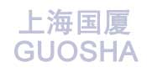  公司名称：上海国厦压缩机有限公司 | 电话：021-51079057
由（FROM）: | 接洽人員： 赵总 | 手机：13918571803
由（FROM）: | 公司网址：http://www.shgsysjyxgs.com

专注于每一个细节、做节能与稳定的典范—上海国厦（GS）压缩机
一、公司简介
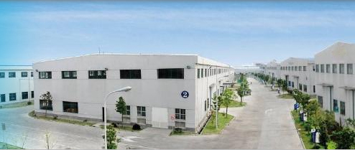
上海国厦压缩机有限公司创建于2002年，拥有十多年的中高压缩机、天然气压缩机制造经验和先进的生产技术以及质量管理体系。10多年的厚积薄发，先已成为中国中高压压缩机领域规模较大的集研发、制造、营销、售后为一体的现代化技术型企业。公司拥有专业化的研发队伍、先进的机械加工设备和完善的检测手段，先后引进德国先进的技术和经验，开发新产品，确保机器低噪音、低振动、低油耗、高持久性的特征，是专业的压缩机生产商。产品广泛应用于PET吹瓶行业、CNG加气站、油田注气、海洋勘探、水电站、检漏试压、船舶、军工、能源装备等行业。公司历年来本着“精益求精，追求卓越”的理念，一直是中国中高压缩机行业的领跑者。国厦产品以精湛的工艺、优秀的品质、合理的价格、人性化的售后服务，获得广大用户的青睐和好评，已经在国防、核电、消防、航空航天、石油石化等行业有口皆碑，成为民族压缩机企业中脱颖而出的金字招牌。正如“国厦”命名涵义一样，国厦压缩机公司正努力为中华民族的伟大复兴，为“祖国大厦”的强大添砖加瓦。

- 性能优势
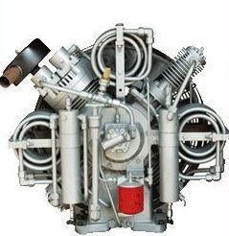
国厦压缩机五大优势：独特的设计 优化的系统 更大排气量 更高使用寿命 更低噪音 更低转速 更高效率更低节能。
1、标准主机配置，低速传动：采用标准主机，坚决杜绝采用小主机高转速的小马拉大车现象，主机选配时严格采用合理的比功率为原则，真正的低转速高比功率，强大的心脏决定了整机的优异性能。 达到静音与节能的实用价值。

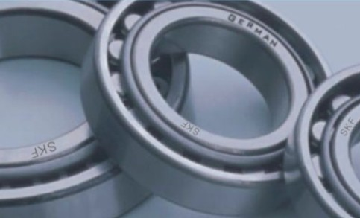
2、SKF轴承: 为了保证轴承的转速和负载量，部分高压压缩机国厦压缩机采用SKF优质圆柱滚动轴承，保持了较长的轴承寿命。采用品牌轴承支撑着转子可靠的运行，故主机内部磨损小，维护保养费用低，主机寿命长，可靠安全性高
3、传动系统：精密技工的中心托架，使电机与主机永久对中。高品质的联轴器弹性体，可缓冲运转时的不平衡力矩，并能给予补偿。弹性体为渐开线弧面设计，有效的避免了应力的集中，加强有力弹性体的缓冲能力，使其承载能力更大，并且优质的材料使其具有良好的耐磨性和更有效的吸收转动时的震动从而达到无噪音的效果。
4、独特的冷却流程设计：每一级进排气都经过散热器，使之气体温度到每一级都进行降温，大大降低了主机温度。气阀使用寿命以及活塞汽缸的磨损，对压缩机整体使用寿命增加。
三、技术参数
3.1、空压机(DX-1.0/300)
序号 | 项目 |  | 单位 | 技术参数
1 | 型号 |  |  | DX-1.0/300
2 | 型式 |  |  | V型 风冷
3 | 公称容积流量 |  | m³/min | 1.0
4 | 吸气压力 |  | MPa | 0.1(绝压)
5 | 额定排气压力 |  | MPa | 30
6 | 吸气温度 |  | ℃ | ≤40
7 | 压缩后排气温度 |  | ℃ | ≤180 ≤80(带后冷)
8 | 曲轴转速 |  | r/min | 980
9 | 活塞行程 |  | mm | 116
10 |  | 一级 |  | ￠115*2
10 |  | 二级 |  | ￠85
10 |  | 三级 |  | ￠40
10 |  | 四级 |  | ￠20
11 | 润滑油温度 |  | ℃ | ≤70
12 | 润滑油耗量 |  | g/h | ≤40
13 | 控制方式 |  |  | 到压自动卸荷，超压报警停机，电子自动排污
14 | 冷却方式 |  |  | 风冷
15 | 冷却水进水温度 |  | ℃ | 无
16 | 传动方式 |  |  | 直联
17 | 润滑方式 |  |  | 飞溅
18 | 噪声声功率级(LWA) |  |  | ≤90
19 | 功率 |  | KW | 30
20 | 整机重量 |  | Kg | 约900
21 | 外型尺寸(长*宽*高） |  | mm | 1850*1200*1300

四、供货范围
设备供货范围：
压缩机主机、电动机、电器柜、冷却器、气管路部件、仪表板部件、排污管路部件、仪表管路部件、随机配件、专用工具、底架部件、各级安全阀、止回阀。
2、随机资料：
使用说明书、合格证、装箱单、操作说明、电路图。
五、商务报价
单位：人民币元

序 号 | 设备名称 | 规格型号 | 数量 | 单位 | 厂家 | 单价 | 小 计
1 | 空气压缩机 | DX-1.0/300 | 1 | 台 | 国厦
2 | 吸干机 |  | 1 | 台 | 国厦 |  | 选配
3 | 过滤器 |  | 3 | 套 | 国厦 |  | 选配
4 | 50L气瓶 | 31.5MPA | 1 | 个 | 国厦 |  | 选配
 | 总 计 | 大写：
- 报价有效期30天，含17%增值税及运费.
- 交货期:10-30个工作日内.
- 付款方式：全款发货.
- 整机（包括整台压缩机的各配件，易损件除外）保修一年。
- 安装材料及工具由需方负责，供方派工程师免费现场指导安装、开机调试，技术培训。 直接以工厂名义签合同, 有任何质量问题由工厂直接承担责任。
5、售后配件由工厂直接提供,价格优惠,全国联保。
六、质量保证、售后服务承诺
1设备承诺
我公司对所提供的高压压缩机整机质保壹年，是在使用上海国厦压缩机有限公司纯正配件及保养计划的情况下，终身维护。
2质量保证、售后服务承诺
2.1上海国厦压缩有限公司将提供必要的安装指导，并在设备安装完毕后，派具有丰富经验的调试员到现场进行技术服务。
2.2售后服务部承诺不定期的询访，检查合同的设备运行情况。并开通“服务热线” 021-56796277 以保证接到用户服务通知后以最快速度到达现场。
2.3在设备正常操作、维护、保养情况下，整机保修壹年，在质保期内，对机组中的非易损件，在正常使用情况下发生损坏或失效，均无偿赔偿，免费更换，若贵公司未按保养要求进行保养，则我司售后服务（及质保）承诺无效。

专注于每一个细节、做节能与静音的典范—国厦压缩机

我们的部分客户
中国兵器工业集团，中国船舶重工业集团公司，中国航天科技集团公司，中国广核电红沿河核电站，中科院，北京大学、清华大学、中国人民解放军北海舰队，公安部上海消防研究所，中国人民解放军工程机械厂，中国人民解放军海军工程机械厂，长春宽城区消防大队、青海西宁消防支队、格尔木消防大队、大兴安岭森林保护区、胜利油田、华北油田、武警二支队，墨西哥潜水用品公司、印度尼西亚进出口公司、海南省潜水俱乐部、烟台顺达海洋工程有限公司、长春一汽、奇瑞汽车制造有限公司、一汽大连客车制造厂、金龙客车制造厂、夏利汽车股份有限公司、上海强生（集团）汽车修理，长春市公交公司，宁夏银川公交公司、巴士一汽，中铁十三局（集团）有限公司，中铁二十四局上海铁建，中铁电化局，铁路十八局，中国人民解放军94630部队，中国人民解放军71210部队，中国人民解放军兰州军区装备部，西安航天工程公司、吉林航空，长江轮船总公司吴淞船厂，东方造船厂、宁夏铭达科贸有限公司，石嘴山赛达汽车改装厂，新疆乌鲁木齐新捷燃气汽车改装厂，响水华亨生物化工有限公司，山东省潍坊市锅炉压力检测中心，扬州特种设备检测研究院，武汉气瓶检验有限公司，哈尔滨技术质量监督局、陕西西安设备安装公司，宝钢发展有限公司，红石电脑，中石化管道技术分公司，上海体校，锡莱亚泰香港有限公司，上海市政勘察公司等5000多个企单位和个人私营业者。

